Frankfurter Schulpreis 2022
Bewerbungsformular
Einsendeschluss 31. Mai 2021
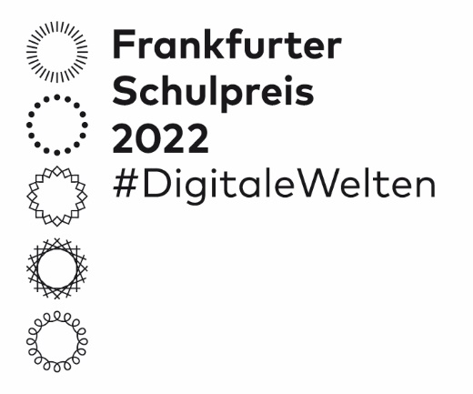
#DigitaleWelten - Frankfurter Schulpreis 2022

Sich verabreden, informieren, miteinander spielen oder streiten: Kinder und Jugendliche tun all das heute ganz selbstverständlich auch online. Auf Instagram, Youtube, TikTok und anderen Social-Media-Plattformen findet sich für alle Interessen der Digital Natives das passende Format – nicht erst seit der Corona-Krise.
Doch gerade im Zuge erheblicher Einschränkungen zur Bekämpfung der Pandemie hat die Rolle des world wide web für viele Menschen neue Dimensionen erreicht. Ob Online-Unterricht, Klassenchats oder Videokonferenzen mit Familienangehörigen: Mittels Digitaler Welten wurde und wird versucht Lücken zu füllen und neue Möglichkeiten des Zusammenlebens oder des gemeinsamen Lernens zu schaffen.
Zugleich ist der Zugang zur digitalen Welt global wie lokal ungleich verteilt. Nicht jede Familie hat für jedes Kind einen Laptop zur Verfügung und so wird der Zugang zum Recht auf Bildung vielerorts eine Herausforderung.
Der Frankfurter Schulpreis 2022 fördert deshalb unter dem Motto „#DigitaleWelten“ neue und innovative Projekte, in denen Schüler*innen sich mit Online-Aktivitäten beschäftigen und diese reflektieren.
Welche Möglichkeiten bietet das Netz, auch Stimmen hörbar zu machen, die sonst nur selten gehört werden – etwa in Kampagnen wie #metoo, #metwo oder #BlackLivesMatter? Wo trägt die vielfältige Online-Community zu einem demokratischen Zusammenleben bei? Aber auch: Was sind die Schattenseiten des Online-Universums? Wie unterscheiden wir valide Fakten von Fake News? Welche Möglichkeiten bieten Formate des digitalen Lernens und welche Herausforderungen müssen dabei überwunden werden? Wie schaffen wir via Digitale Welten neue Zugänge statt neuer Hürden oder Ausschlüsse?
All das sind Fragen, mit denen sich der Frankfurter Schulpreis 2022 auseinandersetzen möchte. Alle interessierten Schulen sind herzlich eingeladen, sich mit Ihren Projektideen mit Hilfe des beiliegenden Bewerbungsbogens zu beteiligen.
Die Ausschreibung richtet sich an alle Schulformen und Bildungsgänge, an alle Grundschulen und weiterführenden Schulen in Frankfurt am Main.

Kurzbeschreibung (Zusammenfassung der wichtigsten Informationen zur Projektidee.)
Bitte orientieren Sie sich bei Ihrer Bewerbung unbedingt an denen auf dem Faltplakat angegebenen und ausgeführten Kriterien (Angaben zu Thematik, Innovation, Umsetzungszeitraum, Beteiligung der Schülerinnen und Schüler, Demokratische Lernelemente und Nachhaltigkeit)!
Bitte verwenden Sie die digitale Version. Sie finden sie unter www.frankfurt-macht-schule.de und www.bs-anne-frank.de/frankfurterschulpreis/
- Hintergrund und Ziele Ihrer Projektidee
a) Vor welcher Ausgangslage ist Ihre Projektidee entstanden? Was will sie bewirken?

b) Was ist das Innovative und Neue an Ihrem Projekt?

- Ihr Vorgehen
a) Was sind die zentralen Elemente und Lerninhalte Ihres Projekts?

b) Wie beteiligen Sie die Schülerinnen und Schüler bei der Konzepterstellung und Durchführung des Projekts?

c) Wie sichern Sie, dass Ihr Projekt langfristig angelegt ist und nachhaltig wirken kann?

- Ihre Kontaktdaten
Name der Schule und Schulform

Ansprechpartner:in für das Projekt

Email-Adresse und Telefonnummer

Einverständniserklärung
Mit Ihrer Bewerbung erklären Sie sich damit einverstanden, dass Ihre Bewerbungsdaten von den Veranstaltern im Bewerbungsverfahren verwendet und an die im Rahmen des Auswahlverfahrens beteiligten Mitarbeiter:innen weitergegeben werden. Eine Weitergabe an Dritte findet nicht statt.

Mit Ihrer Bewerbung erklären sie sich damit einverstanden, dass im Falle einer Auszeichnung der Name Ihrer Schule und die Kontaktdaten auf den Homepages der Stadt Frankfurt am Main und der Bildungsstätte Anne Frank, in Print-Veröffentlichung und Informationsmaterialien veröffentlicht werden. Zudem erklären Sie sich im Falle einer Auszeichnung dazu bereit, der Stadt Frankfurt am Main und der Bildungsstätte Anne Frank Text-, Bild- und Videomaterial zur öffentlichkeitswirksamen Präsentation des Projekts zur Verfügung zu stellen.

Im Falle einer Auszeichnung erklären Sie sich damit einverstanden, dass die von Ihnen angegebene E-Mail-Adresse zwecks Ansprache zur Teilnahme genutzt werden kann. Dieses Einverständnis kann jederzeit mit Wirkung für die Zukunft widerrufen werden und gilt ansonsten zeitlich unbegrenzt.

Ich stimme der Einverständniserklärung zu
Im Falle einer Auszeichnung stimmte ich zu, dass die von mir angegebene E-Mail-Adresse zwecks Ansprache zur Teilnahme genutzt werden kann.

Kontakt: Rückfragen & Unterstützung

Bei der Entwicklung Ihrer Projektideen und der pädagogischen Umsetzung unterstützt Sie die Bildungsstätte Anne Frank. Ihr Ansprechpartner ist Herr Oliver Fassing, OFassing@bs-anne-frank.de).

